
給食だより
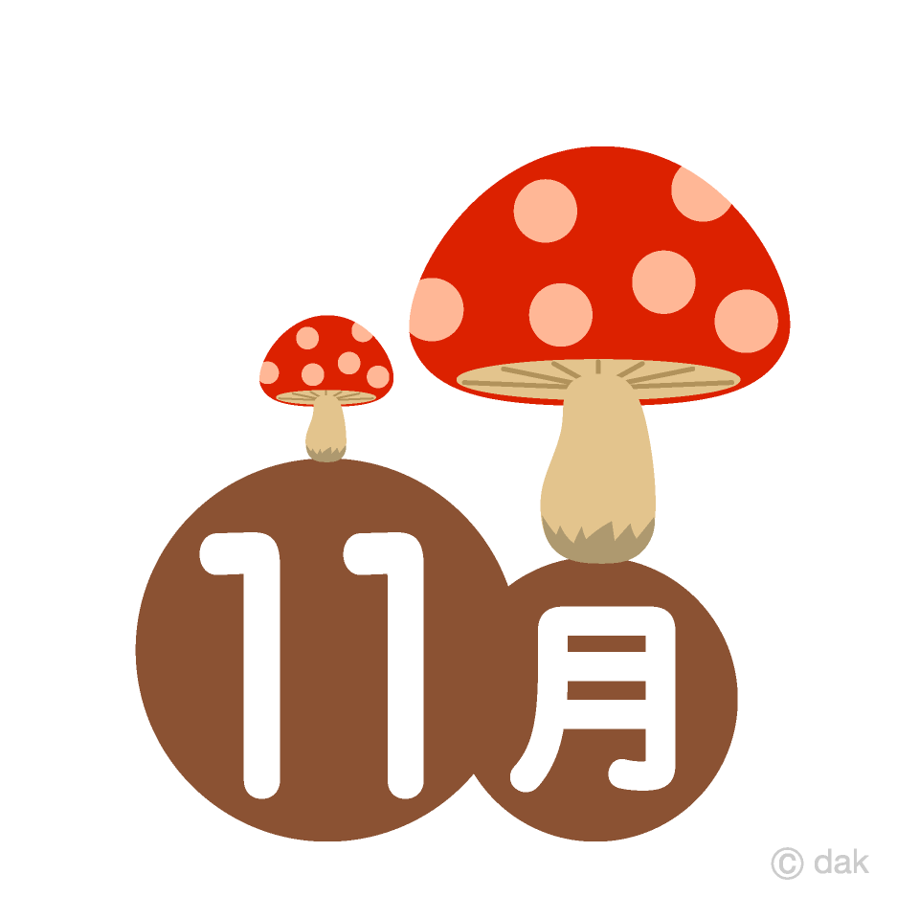

令和7年 西原村立山西小学校
栄養教諭 梶山 妃麗
今年も残りわずかになりました。給食では、冬においしい旬の食材や体がポカポたたまるメニューをたくさん取り入れています。寒い日が続きますが、しっかり食べて元気に過ごしましょう。

大根 …大根には「ジアスターゼ」という消化酵素が含まれています。これが、ごはんや肉の消化をたすけてくれます。

旬のやさいを知ろう

白菜 …95％が水分で、スープや鍋にぴったり！寒さにあたると糖をためこむので、甘くなります。ビタミンCやカリウムが多く、風邪予防やむくみ対策になります。


りんご…おなかの調子を整えるだけでなく、噛むことで満腹感もアップします！また特に ビタミンCやポリフェノールが豊富で、風邪予防や体の調子を整えます



※他の食材も栄養がたくさんつまっています。苦手な食べ物も1口チャレンジしてみましょう！


保護者の方々へ

11月11日にラーメンを提供しました！麺の量が多いかなと心配をしていましたが、どのクラスもペロリと完食してくれました。そしてこの日は残さいが０でした。私も調理員の先生方もとっても嬉しかったです！これからも期待にこたえられるように、給食職員一同頑張ります！
12月22日は冬至です。
冬至は 一年の中でいちばん昼の時間が短く、夜が一番長い日 のことです。
昔の人は、この日を「太陽の力が一番弱くなる日」と考え、体を温めたり(お風呂にゆずを入れる)、元気をつけたりする食べもの(かぼちゃ)を食べて過ごしていました。冬至の日は、おいしい旬の食べものを味わいながら、元気に冬を過ごす知恵がぎゅっとつまった行事なんです。

